Izdelava kazala

Za izdelavo kazala potrebujemo najprej vsebino, torej besedilo, ki bo vsebovalo naslove in v večini primerov tudi podnaslove. Priporočljivo je, da naslovom in podnaslovom vsebine dodajamo sloge kar sproti, med ustvarjanjem besedila, sicer pa lahko to storimo tudi na koncu.
Da naslovu dodamo nov slog, željen naslov najprej označimo.
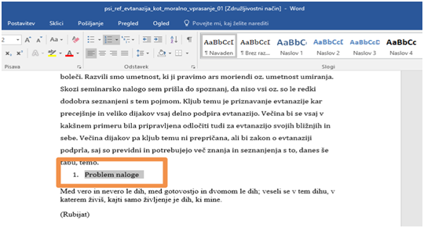
Pod zavihkom »Osnovno« nato izberemo slog »Naslov 1«.
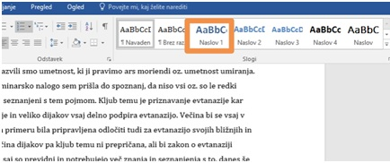

Naslov bo spremenil svojo obliko.
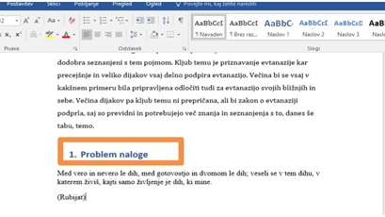
Označimo podnaslov.
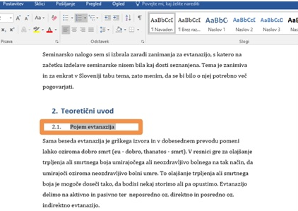

Pod zavihkom »Osnovno« nato izberemo slog »Naslov 2«.
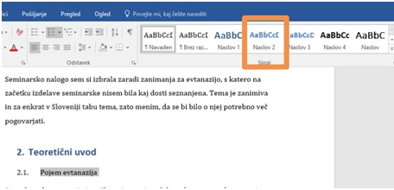
Podnaslov bo spremenil svojo obliko.
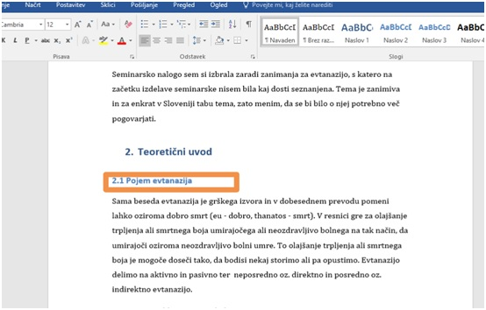
Enako storimo za vse naslove in podnaslove. Naslove označimo s slogom Naslov 1, podnaslove pa s slogom Naslov 2 oziroma Naslov 3. Pomembno je le, da so izbrani slogi skozi vso besedilo enotni.
Ko smo vsem naslovom in podnaslovom dodali slog, lahko pričnemo z ustvarjanjem kazala. Najprej se z miško postavimo na tisto stran, na katero želimo dodati kazalo vsebine. Nato kliknemo na zavihek »Sklici«.
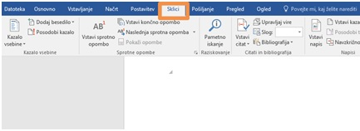
Izberemo »Kazalo vsebine«.
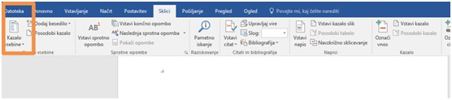
Prikažejo se nam različni stili kazal. Izberemo »Samodejno kazalo vsebine 1«.
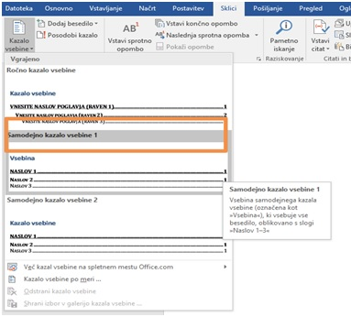
Ustvarili smo kazalo vsebine.
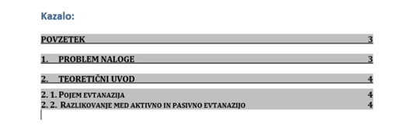
V kolikor po tem, ko smo že ustvarili kazalo, spreminjamo naslove ali dodajamo besedilo, moramo po končanem delu kazalo posodobiti. To storimo z desnim klikom na kazalo, nakar izberemo »Posodobi polje«.

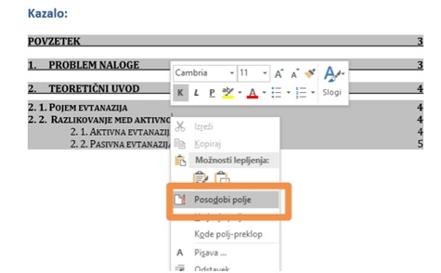

Posodobimo lahko celotno kazalo ali samo številke strani, odvisno od tega, ali smo dodajali nove naslove in podnaslove, ali pa smo spreminjali samo besedilo.

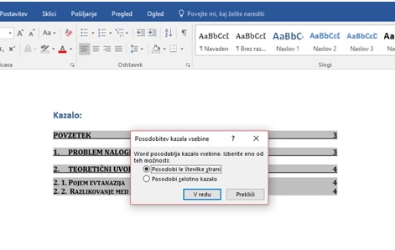
Vaša naloga bo da naredite kazalo v dokumentu »Metulj.docx« ki sem vam ga poslal v vaš dropbox. Ko naredite kazalo, potem ta dokument shranite z imenom »Kazalo.docx« in vrnite nazaj v svoj dropbox.

